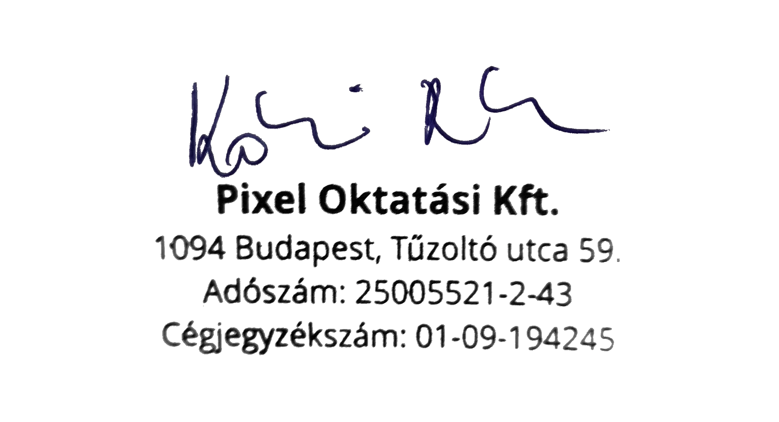

Felnőttképzési nyilvántartási szám: E-001582/2017  
Pixel Oktatási Korlátolt Felelősségű Társaság

Tanúsítvány

Pál Dániel

anyja születési neve: Szabó Zsuzsanna Mária

születési helye, ideje: Szeged, 1979.12.19

részére,

aki sikeresen elvégezte a Webler Oktatóstúdió  
 tanfolyamát

Java programozás alapismeretek tanfolyam

Nyilvántartásba vételi száma: E-001582/2017/D019  
Képzés óraszáma: 30 óra

Száma: 2021//JAVA0327/02/2

2021.05.29.

P.H.  
oktatási igazgató

